Звіт про виконання кошторису

за ІІ 2019 року

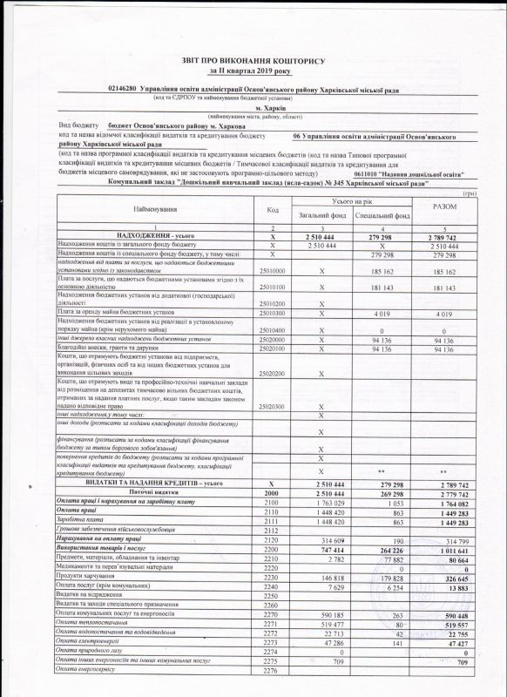

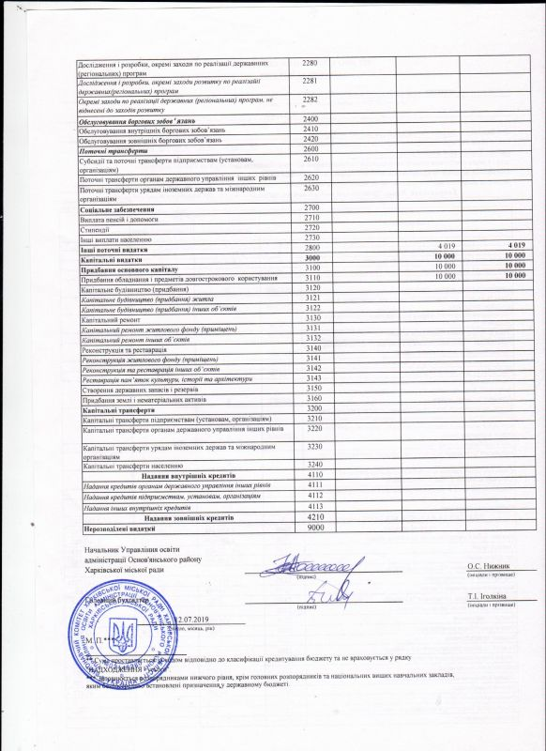

Звіт про виконання кошторису

за 1 квартал 2019 року

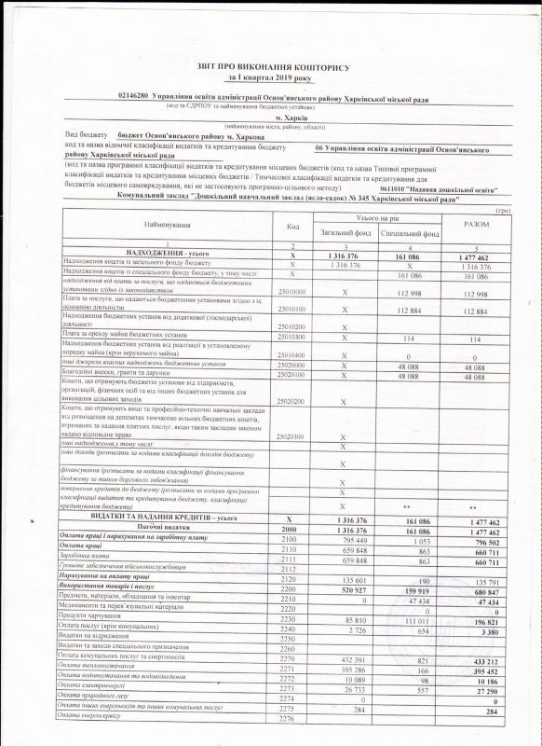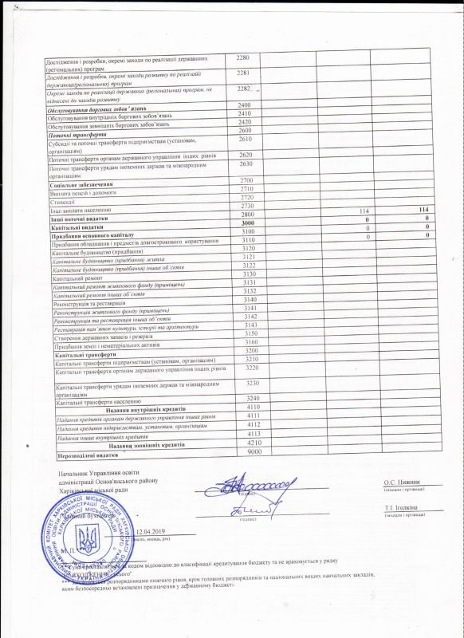Звіт про виконання кошторису
за 9 місяців 2018 року
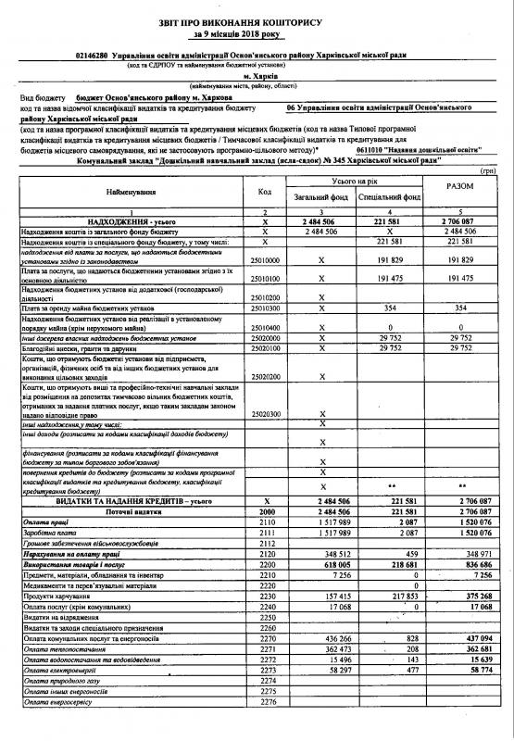
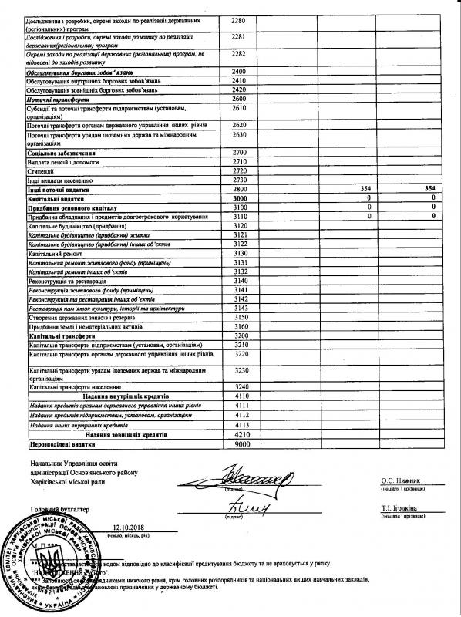

Звіт за І квартал 2018 року
/uploads/editor/352/68665/sitepage_111/files/zvit_i_kvartal_2018_dnz_345.pdf

Звіт про виконання кошторису за 2017 рік
/uploads/editor/352/68665/sitepage_111/files/koshtoris.pdf
/uploads/editor/352/68665/sitepage_111/files/koshtoris_1.pdf

